“Taller 2 -SQL”

Daniel E. Zambrano, Andres F. Rincón

Contexto de Presentación del documento

Universidad de los Andes, Bogotá, Colombia

{de.zambrano, af.rincon[}@uniandes.edu.co](mailto:%7d@uniandes.edu.co)

Fecha de presentación: Septiembre 28 de 2020

Tabla de contenido

1 Consultas SQL sobre el esquema PARRANDEROS 1

1.1 Primer punto 1

1.1.1 Código de la consulta 1

1.2 Segundo punto 1

1.2.1 Código de la consulta 1

1.3 Tercer punto 2

1.3.1 Código de la consulta 2

1.4 Cuarto Punto 3

1.4.1 Código de la consulta 3

1.5 Quinto Punto 4

1.5.1 Código de la consulta 4

2 Bibliografía 6

# Consultas SQL sobre el esquema PARRANDEROS

## Primer punto

### Código de la consulta

## Segundo punto

### Código de la consulta

1. --AUTHOR: C.10 (DE.ZAMBRANO,AF.RINCON) PTO 2
2. **WITH** CIUDAD **AS**(**SELECT** BEBIDAS.id, BEBIDAS.nombre, BEBIDAS.grado_alcohol, BARES.ciudad, **COUNT** (*) **AS** NUMERO_BARES_QUE_SIRVEN
3. **FROM** PARRANDEROS.bares, PARRANDEROS.sirven, PARRANDEROS.bebidas
4. **WHERE** BEBIDAS.id = SIRVEN.id_bebida
5. **GROUP** **BY** BEBIDAS.id,BARES.ciudad, BEBIDAS.nombre, BEBIDAS.grado_alcohol),
7. MASDE10 **AS**(**SELECT** GUSTAN.id_bebida, **COUNT**(*) **AS** BEBEDORES_QUE_LA_TOMAN
8. **FROM** PARRANDEROS.gustan
9. **GROUP** **BY** GUSTAN.id_bebida
10. **HAVING** **COUNT**(*)>=10)
12. **SELECT** CIUDAD.id, CIUDAD.nombre, CIUDAD.grado_alcohol, CIUDAD.ciudad, CIUDAD.NUMERO_BARES_QUE_SIRVEN
13. **FROM** CIUDAD **INNER** **JOIN** MASDE10
14. **ON** CIUDAD.id = MASDE10.id_bebida
15. **ORDER** **BY** CIUDAD.nombre **ASC**, CIUDAD.ciudad **ASC**, CIUDAD.NUMERO_BARES_QUE_SIRVEN **ASC**;

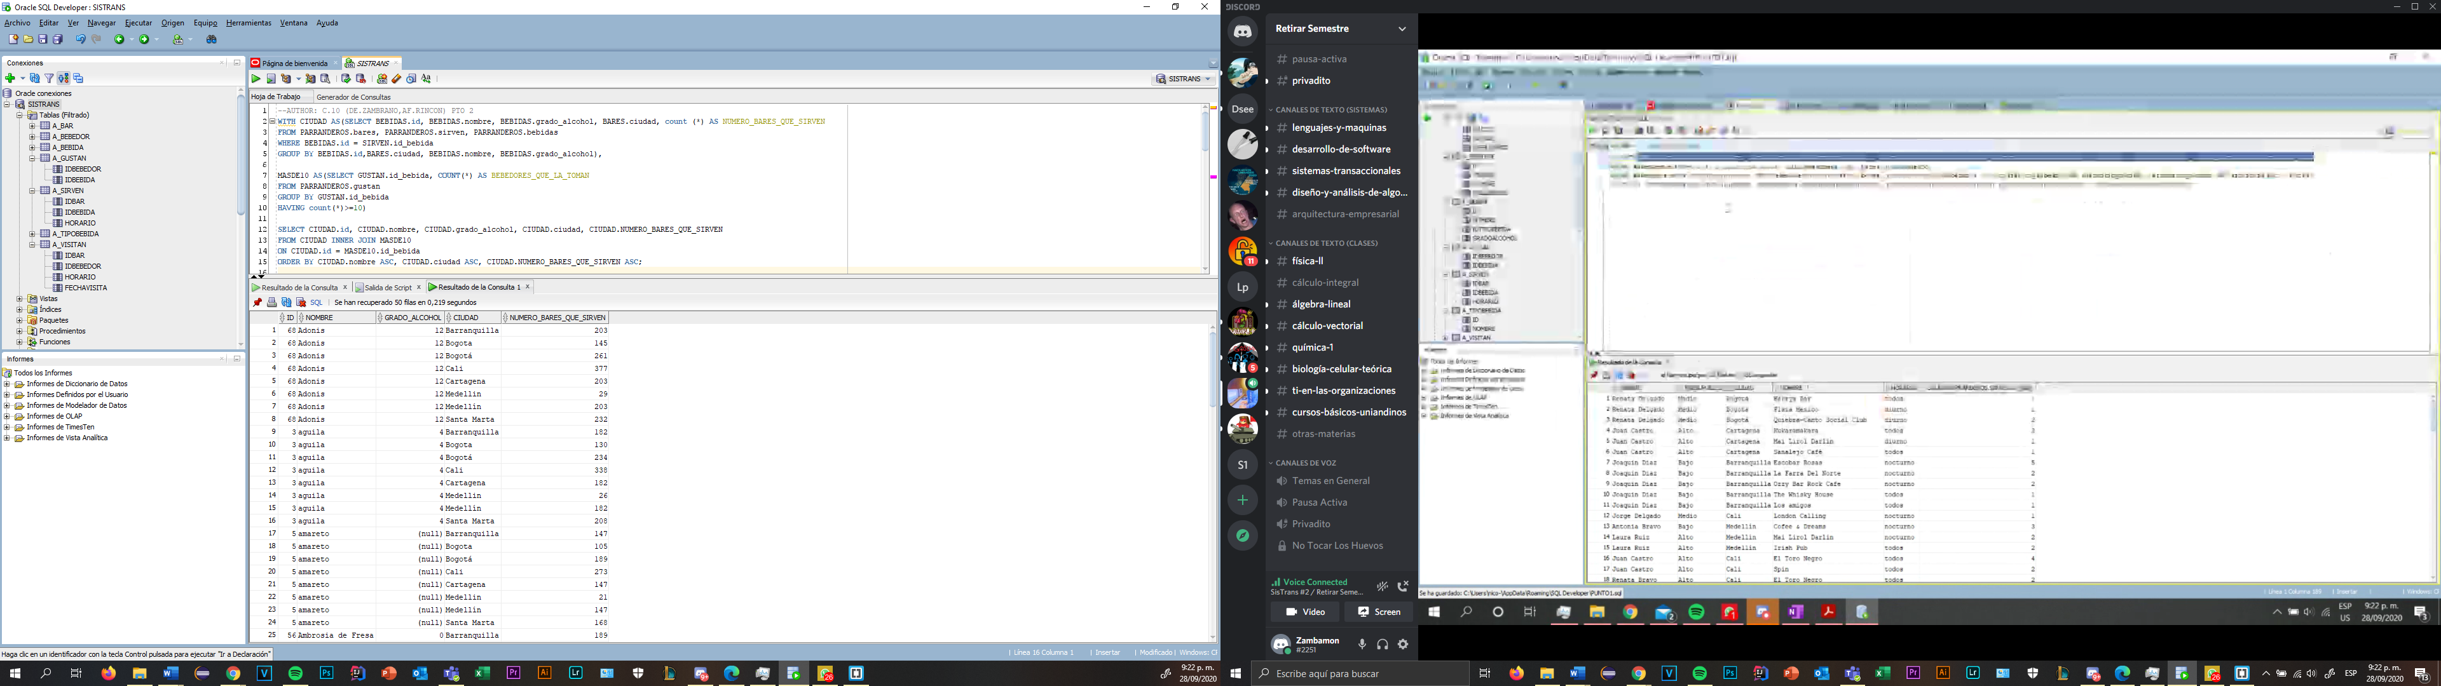

Figura 1: *printScr* del punto 2

## Tercer punto

### Código de la consulta

1. --AUTHOR: C.10 (DE.ZAMBRANO,AF.RINCON) PTO 3
2. **WITH** T5 **AS**( **SELECT** BEBEDORES.nombre,BEBEDORES.id **AS** id_bebedor, BEBEDORES.ciudad,BARES.id **AS** id_bar, BARES.nombre **AS** nombre_bar,  BARES.ciudad **AS** ciudad_bar, FRECUENTAN.fecha_ultima_visita
3. **FROM** PARRANDEROS.frecuentan, PARRANDEROS.bebedores, PARRANDEROS.bares, PARRANDEROS.gustan, PARRANDEROS.bebidas
4. **WHERE** frecuentan.id_bebedor = bebedores.id **AND** frecuentan.id_bar = BARES.id
5. **ORDER** **BY** FRECUENTAN.fecha_ultima_visita **DESC**)
7. **SELECT** *
8. **FROM** T5
9. **WHERE** ROWNUM = 1Interfaz de usuario gráfica, Aplicación, Word

   Descripción generada automáticamente

Figura 2: *printScr* del punto 3

## Cuarto Punto

### Código de la consulta

1. --AUTHOR: C.10 (DE.ZAMBRANO,AF.RINCON) PTO 4
2. **SELECT** BEBEDORES.ciudad,BEBEDORES.nombre,GUSTAN.id_bebedor **AS** IDBEBEDOR, **COUNT**(BEBIDAS.nombre) **AS** NUMERO_BEBIDAS
3. **FROM** PARRANDEROS.bebidas, PARRANDEROS.gustan, PARRANDEROS.bebedores
4. **WHERE** BEBIDAS.id = GUSTAN.id_bebida **AND** BEBEDORES.id = GUSTAN.id_bebedor **AND** BEBIDAS.grado_alcohol > 10  **AND** BEBEDORES.presupuesto = 'Alto'
5. **GROUP** **BY** BEBEDORES.ciudad,BEBEDORES.nombre,GUSTAN.id_bebedor
6. **HAVING** **COUNT**(BEBIDAS.nombre) **BETWEEN** 5 **AND** 10
7. **ORDER** **BY** BEBEDORES.ciudad **ASC**,BEBEDORES.nombre **ASC**, NUMERO_BEBIDAS **ASC**

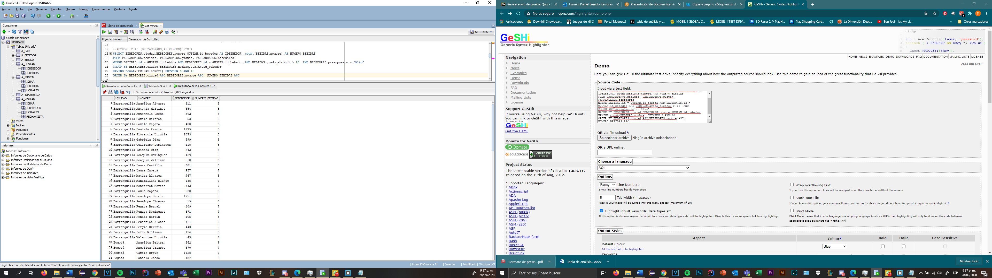

Figura 3: *printScr* del punto 4

## Quinto Punto

### Código de la consulta

1. --AUTHOR: C.10 (DE.ZAMBRANO,AF.RINCON) PTO 5
2. --tomado y adaptado de: https://www.pixelstech.net/article/1369297243-Select-top-3-values-from-each-group-in-a-table-with-SQL(1)
3. **WITH** tbl **AS**
4. (
5. **SELECT** TIPO_BEBIDA.nombre, BEBEDORES.ciudad, **COUNT**(*) **AS** BEBEDORES_QUE_LA_TOMAN
6. **FROM** PARRANDEROS.gustan, PARRANDEROS.tipo_bebida, PARRANDEROS.bebidas, PARRANDEROS.bebedores
7. **WHERE** gustan.id_bebida = bebidas.id **AND** bebidas.tipo = tipo_bebida.id **AND** gustan.id_bebedor = bebedores.id
8. **GROUP** **BY** TIPO_BEBIDA.nombre,BEBEDORES.ciudad
9. )
11. **SELECT** t.ciudad, t.nombre, t.BEBEDORES_QUE_LA_TOMAN
12. **FROM** (
13. (
14. **SELECT** t1.nombre, t1.ciudad, t1.BEBEDORES_QUE_LA_TOMAN **FROM** tbl t1
15. **INNER** **JOIN**
16. ( --ciclo que itera sobre la tabla y saca top 3 encontrando al 3er elemento del top
17. **SELECT** t2.nombre, t2.ciudad, t2.BEBEDORES_QUE_LA_TOMAN
18. **FROM** tbl t2
19. **WHERE** 2=(
20. **SELECT** **COUNT**(**DISTINCT**(t3.BEBEDORES_QUE_LA_TOMAN))
21. **FROM** tbl t3
22. **WHERE** t3.BEBEDORES_QUE_LA_TOMAN>t2.BEBEDORES_QUE_LA_TOMAN **AND** t2.ciudad=t3.ciudad
23. )
24. )t4
25. **ON** t1.ciudad=t4.ciudad
26. **WHERE** t1.BEBEDORES_QUE_LA_TOMAN>=t4.BEBEDORES_QUE_LA_TOMAN
27. )
28. **UNION** **ALL**
29. ( --parte que une las ciudades con menos de 3 valores distintos para BEBEDORES_QUE_LA_TOMAN
30. **SELECT** t5.nombre,t5.ciudad, t5.BEBEDORES_QUE_LA_TOMAN **FROM** tbl t5
31. **WHERE** t5.ciudad **IN** (**SELECT** t6.ciudad
32. **FROM** tbl t6
33. **GROUP** **BY** t6.ciudad **HAVING** **COUNT**(1)<3)
34. )
35. )t
36. **ORDER** **BY** t.ciudad **ASC**,t.BEBEDORES_QUE_LA_TOMAN **DESC**
37. **ORDER** **BY** BEBEDORES.ciudad **ASC**,BEBEDORES.nombre **ASC**, NUMERO_BEBIDAS **ASC**

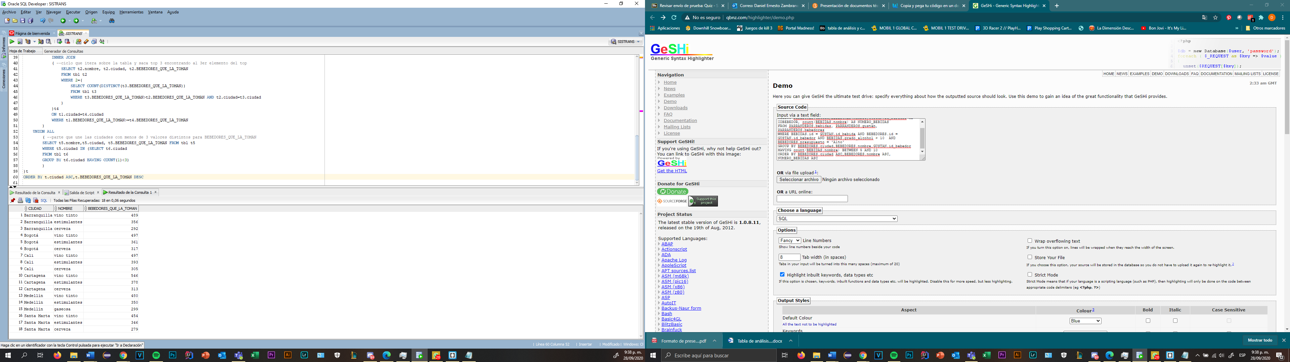

Figura 4: *printScr* del punto 5

.

# Bibliografía

1. *Select Top 3 values from each group in a table with SQL* [En línea] [Citado el: 28 de Septiembre de 2020.] https://www.pixelstech.net/article/1369297243-Select-top-3-values-from-each-group-in-a-table-with-SQL